Приложение № 5

Аналитическая справка по реализации
Инновационных образовательных программ
«Преодолеем границы вместе», «Лето без границ».

Программа организации социальной практики событийных встреч дает возможность пообщаться со сверстниками в творческой обстановке в школе, а также на выезде на природе – в рамках волонтерской летней практики. Она позволяет учащимся узнать новое из различных областей науки и искусства, раскрыть творческий потенциал, высвободить скрытые ресурсы, пробудить силы для нахождения оптимального способа решения проблем, познать и принять самого себя, в менее формальной обстановке, чем урок, пообщаться со сверстниками, сблизиться с ними, узнать их с новой стороны. Дети получают социальную адаптацию и учатся доброму отношению друг к другу. Данная программа решает нравственные и психологические проблемы, возникающие в жизни ребёнка в процессе его общения со сверстниками, а также воспитывает толерантное отношение к детям с нарушением здоровья, учит действовать самостоятельно в ситуации неопределённости при решении актуальных для ребёнка задач. Эта программа помогает воспитать в учащихся гражданственность, почитание и уважение к отечественным традициям, позволяет удовлетворить социальный заказ по воспитанию порядочной, интеллигентной, толерантной, высоко моральной молодёжи.
Таким образом, участие школьников в этой программе станет наилучшим условием для формирования такого отношения к людям, которое подразумевает развитие гуманистических ценностей личности, где по мере того, как личность все глубже познает себя, свою уникальность, она становится более чувствительной и способной принять уникальность и индивидуальность других. Что в конечном итоге становится залогом успешного развития эмпатической культуры подростков.
Программа объединяет ряд проектов и программ, созданных ранее и продолжающих работать.
Инновационная образовательная программа «Преодолеем границы вместе».
Договоры, программы размещены на сайте http://www.granitsnet.com/otzyvy.html

Событие | Даты | Кол-во участников
Реализация проекта «Вот картина одна» в рамках программы «Петербург – наш общий дом» во время совместных занятий детей с сохранным здоровьем и глухих и слабослышащих детей позволяет знакомить их с картинами знаменитых художников, их историей, биографией автора, детальное изучить костюмы, мебель, архитектурные детали, представляющих ту или иную эпоху, и как результат воспроизвести выбранную картину своими руками из подручных средств и ненужных вещей.  Встреча на мастер-классе 19.01.17 Приказ № 8 от 18.01.17  Выезд в школу-интернат 11.04.17 Приказ № 66 от 10.04.17  Фотоотчет: http://acadclasses.ru/gallery/photo/guest | 19.01.17  11.04.17 | 30  20
События, реализованные в проекте «Живая память»: встречи с ветеранами-блокадниками во Всероссийском обществе глухих, поздравление ветеранов с праздниками, работа студии жестового пения «Зримая песня» и съемки клипа, посвященного Дню Победы совместно с глухим детьми, воспитывают патриотизм и любовь к истории родного города и страны, укрепляют связи между поколениями, воспитывают ответственность, самостоятельность, терпение и терпимость и чувство взаимопомощи.  Митинг у памятника А.Харитонову. 8 «А» класс Приказ от 27.02.17  Встречи с ветеранами ВОВ, в том числе – из Общества глухих, и поздравление с Днем Победы. 8 «А» класс Апрель 2017, Приказ по школе. | 27.02.17  Апрель 2017 | 20  25
«Подари свет». Программа сотрудничества с ГМИР, участие в программе «Светлый мир», в занятиях Городской библиотеки для слепых. Обращение школы к музейному пространству стало возможно благодаря партнерству ГМИР с центром инклюзивного образования «Границ нет» (ГБОУ СОШ №232, г. Санкт - Петербург).  Центр «Границ нет» проводит для тьюторов обучение методике сопровождения группы «особых» детей, разбирают сюжеты и темы, которым посвящено занятие. Таким образом, для всех участников группы уравниваются возможности участия в диалоге на экспозиции. В игровой части программы ведущими поочерёдно становятся тьюторы и слабовидящие дети. Смена ролей помогает их раскрепощению, преодолению пассивной позиции «ведомого». Занятие продолжается мастер-классом, на котором дети обсуждают тему, обмениваются творческим опытом, идеями, выбирают форму их воплощения в художественном материале. Мастер – класс предоставляет участникам возможность «отреагировать» на впечатления, полученные во время работы на экспозиции, в процессе совместного художественного творчества. Завершается встреча общением в непринуждённой остановке за чашкой чая, что способствует установлению дружеских связей между участниками.  Книга распоряжений. Распоряжения № 30 от 21.02.17, № 33 от 20.03.17 за 2016-17 учебный год | 21.02.17  в ГМИР  20.03.17  в Городской библиотеке для слепых | 30  30
«Мир конкурсов и олимпиад». В рамках игры «КВИЗХ – Клуб Веселых и знающих химиков», которая прошла 8 февраля 2017 года, ребята получили возможность почувствовать себя в роли настоящих учёного, причём в разных ипостасях. Стать древним алхимиком и расшифровать таинственную зашифрованную рукопись, либо, напротив, перевоплотиться в химика XXI века и объяснить удивительный, на первый взгляд, эксперимент. Придумать коварную задачку для команды-соперника или, наоборот, со своими товарищами вместе распутать химическую головоломку. В конце всех ждало химическое шоу, героями которого стали не только ученики, но и гости-учителя.  Играя в КВИЗХ, «академики» учатся вести конструктивный диалог, слушать и, главное, слышать друг друга, попутно узнавая для себя всё новые и новые тайны естественных наук.  Фотографии: http://acadclasses.ru/gallery/photo/himia | 8.02.17 | 45
Проект «Традиционная народная культура». Событие «Настали святки, то-то радость» Приказ № 8 от 18.01.17  По нашей многолетней традиции в школе 19 января вновь прошли святки. Подготовка началась задолго до самого праздника и в стенах школы, и дома: ребята шили костюмы, учили колядки, пекли козули, делали рождественскую звезду на конкурс, узнавали историю праздника... Козули – это красивая и вкусная часть праздника, ни один участник не остался без подарка.  Представляем рефлексию одного из учеников об этом событии: «праздник начался в час дня, и тогда же приехали гости из интерната для слабослышащих детей, а наши ребята проводили для них мастер-классы. Длилось это 2 часа, а к трем все собрались в актовом зале и началось основное действо. Ученики разных классов пели колядки и получали за них козули, 6 класс показал традиционный вертеп, а ряженые старшеклассники устроили импровизированную баню. Свою лепту в праздник внесли и гости. С помощью жестов они спели рождественскую песню «Ночь тиха, ночь свята»».  Фотографии: http://acadclasses.ru/news | 19.01.17 | 160
Проект «Традиционная народная культура». Празднование Масленицы  Традиционно в нашей школе в феврале отмечается Масленица, а в этом году праздник прошел в формате настоящего карнавала. Школьный день стал для всех удивительным, полным радости и веселья.  Уроки проводились в технологии мастерских. Эти мастерские были очень интересными и праздничными, например, у Масленниковой О.М. (учителя словесности) по рассказам И.А.Шмелева, у Завальной Н.А. (учителя истории) по картинам П.Брейгеля, у Тиходеевой М.Ю. (учителя биологии) по весенним птицам, у Тиходеева О.Н. (учителя биологии) задачки по генетике куриц, у Меховой Т.А. (учителя словесности) по ярмарочной культуре.  День был очень насыщенным, атмосфера "масленичной площади" с забавами удалась! Благодаря костюмам учеников и учителей карнавал получился красочным и живым. Школа буквально преобразилась в этот день.  Традиция, в самом лучшем понимании этого слова - это стремление проживать счастливый момент каждый год, то есть возвращаться к счастью. В нашей школе традиции наполнены жизнью!  Смотрите фото! http://acadclasses.ru/gallery/photo/masln | 22.02.17 | 145
29 ноября 2017 в школе прошли традиционные «Знаменские встречи». К нам приезжали наши давние друзья - слабослышащие дети из школы-интерната № 1, Выборгского района.  Праздник включал в себя игру по станциям. На каждой станции академики проводили фольклорные мастер-классы. Здесь были и народные игры: «Селезень утку загонял», «Тетера», «Челнок», и плясовая, где Николай Кириллович Головкин - учитель географии и гармонист - рассказывал о том, как закружить «Метелицу», и Колобковая, где месили тесто и лепили лакомство, любимое раньше детьми, ставили сказку, делали совместную картину, а также многое другое.  Фотоотчет: http://acadclasses.ru/gallery/photo/guest2 | 29.11.17 | 65
«Петербургские зарисовки» В ходе проекта ребята приобрели и совершенствовали навыки рисования песком на световых столах, научились техническим приемам и способам работы с цветным песком, знакомились с историей Санкт-Петербурга, его традициями и достопримечательностями. Общение и совместная деятельность с детьми с ОВЗ (из школы-интерната № 1 Выборгского района) способствовали формированию у школьников навыков сотрудничества, таких нравственных качеств по отношению к окружающим, как доброжелательность, способность к диалоговому общению, чувство причастности, товарищества. Большое значение имеет также формирование умений общаться и работать в команде (за одним столом рисуют два участника проекта), умений, направленных на взаимодействие с детьми с ОВЗ, с целью передачи им накопленных навыков и знаний.  Прошли занятия-встречи по темам: Создание открытки к Новому году, Святки, Масленица, Сретение, Весна на улицах города, Мосты повисли над водами, Мечты о лете, Воспоминание о лете, Ангел нашего города, Создание поздравительной открытки.  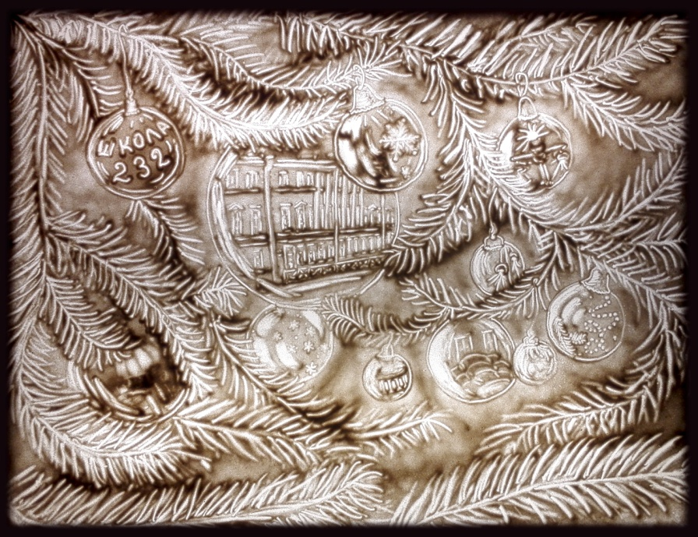  Создание открытки к Новому году  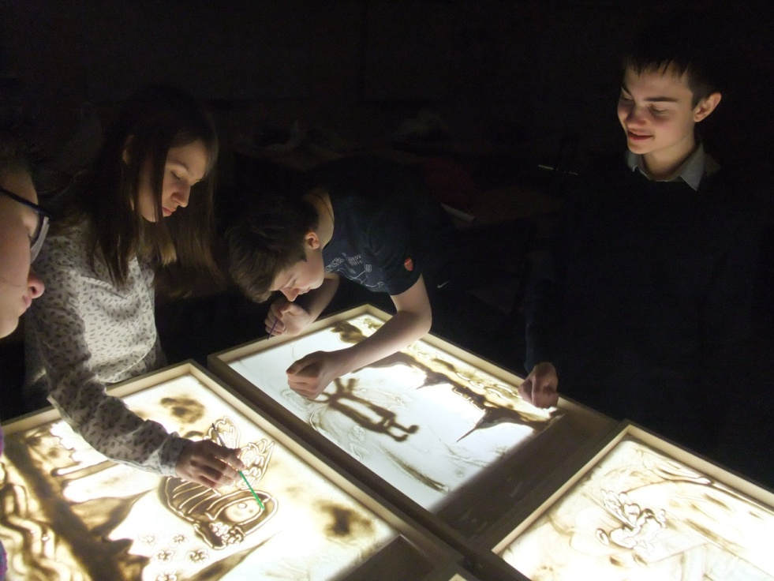  Ангел нашего города. Проект по созданию поздравительной открытки. | Январь-декабрь 2017 | 40
Основным результатом освоения инновационных программ является сочетание стабильности роста профессионального педагогического мастерства учителей и внутренней образовательной мотивации школьников. Данные изменения происходят благодаря опоре на «педагогику сотрудничества» в построении образовательной среды школы. Что обеспечивается за счет построения гуманистической, технологичной, научной системы развития педагогического коллектива, и за счет ориентации во взаимодействии с учениками на развитие их познавательного интереса, общеучебных и предметных умений, эмоциональной привлекательности процесса обучения, построенного на технологиях, позволяющих развиваться в направлении личностного роста.
Директор ГБОУ СОШ № 232______________________________/Н.А.Прокофьева/
28.12.2017

